Evidências:

Atividade 1:

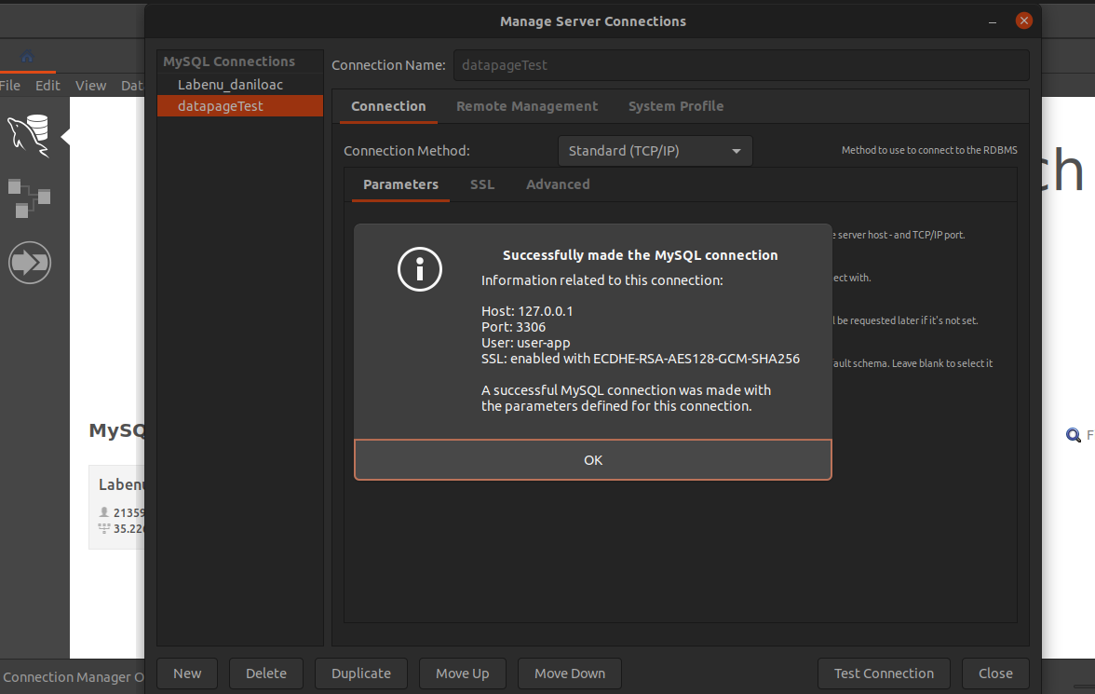

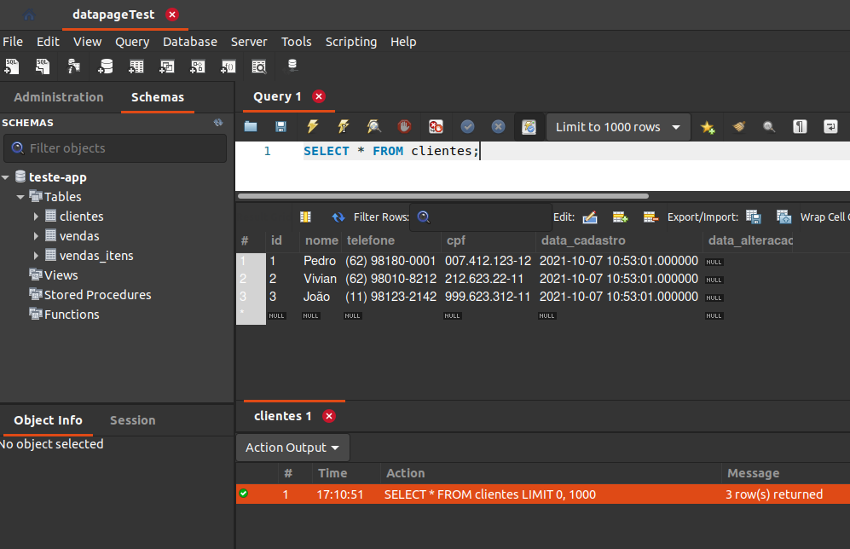

Atividade 2:

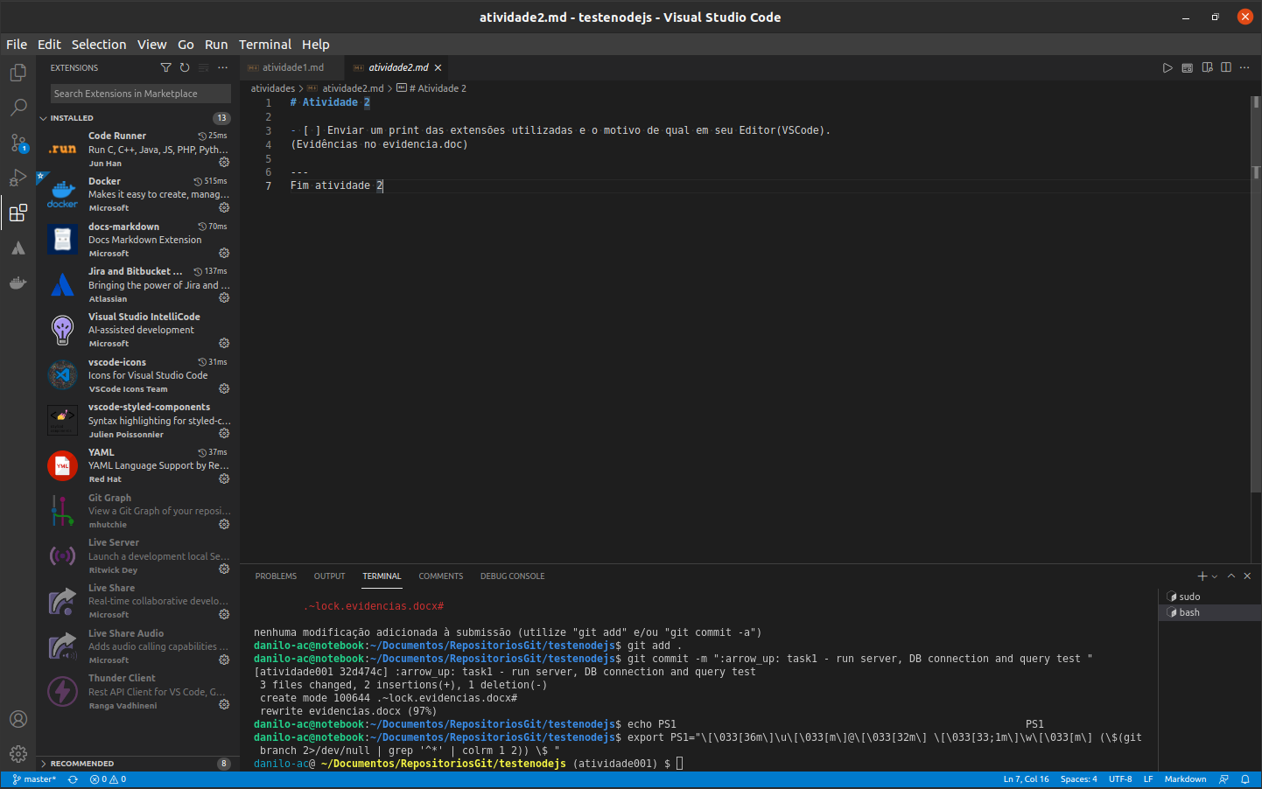

|  |  |
| --- | --- |
| Code Runner | Utilizo para rodar testar alguns códigos via terminal |
| Docker | Instalei recentemente para aprendizagem e testar pequenos projetos para rodar microserviços |
| Docs-markdown | Suporte para editar e visualizar arquivos Markdown |
| Jira and Bitbucket | Utilizei para conexão com o ecossistema da Atlassian, em específico para realizar push no Bitbucket |
| Visual Studio IntelliCode | Suporte para codificar em diversas linguagens, trazendo opções e autocomplementação a cada digitação quando disponíveis. |
| Vscode-icons | Altera visualmente os ícones dos arquivos e pastas da árvore de um projeto, possibilitando uma rápida identificação do conteúdo |
| vscode-styled-componentes | Utilizo para projeto de frontend com CSS-in-Js (styled-component), auxiliando na leitura da síntese. |
| Yaml | Suporte para linguagem yaml para utilização do Docker |
| Git graph | Apenas para facilitar a leitura visual do histórico de um repositório Git |
| Live Server | Stream de sessões do vscode, possibilitando um ou mais convidados codificar um projeto simultaneamente. |
| Live Share |
| Live Share Audio |
| Thunder Client | Fazer requisições REST |

Atividade 3:

_3.1 Consulta retornando o json

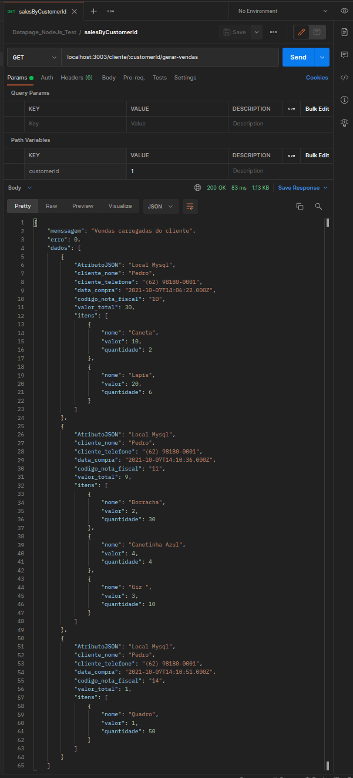

_3.2 Exception consultando o cliente id: 991

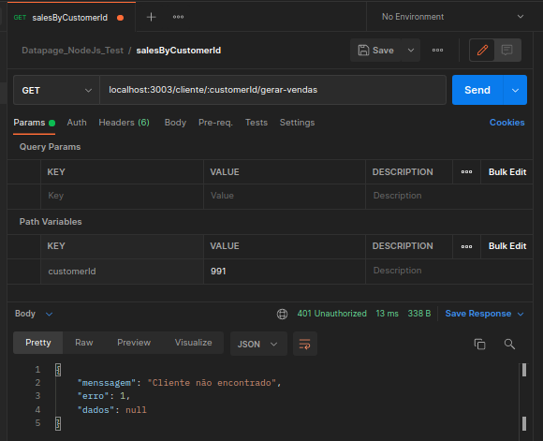

Atividade 4

_4.1 Criação do Cliente : nome Renata / Cpf 123.123.123-12 / Telefone (62) 98112-1233

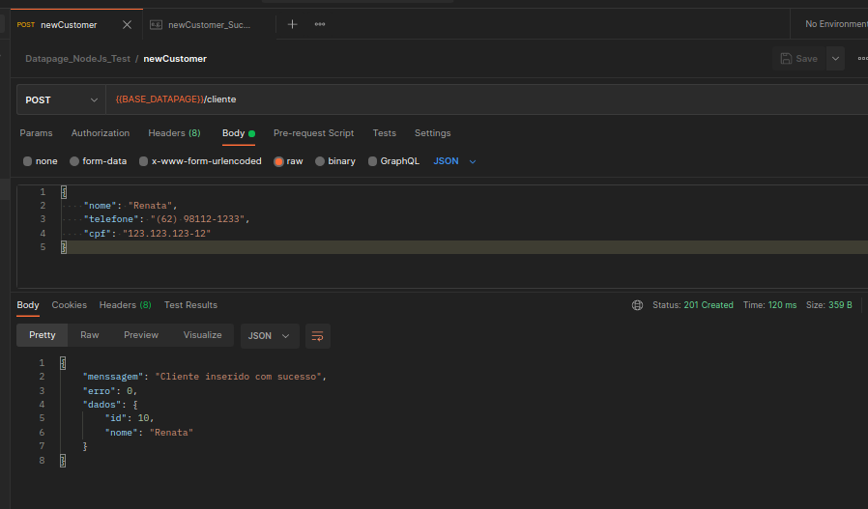

_4.5 Exception enviando um cpf com 111.123.123

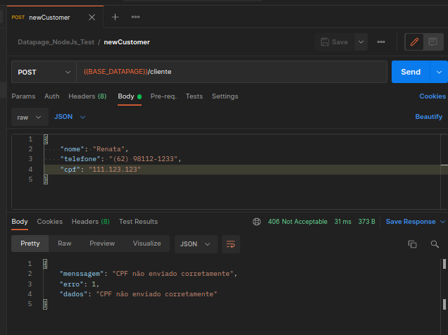

Atividade 5

_5.1 Atualização do Cliente: nome Juliana

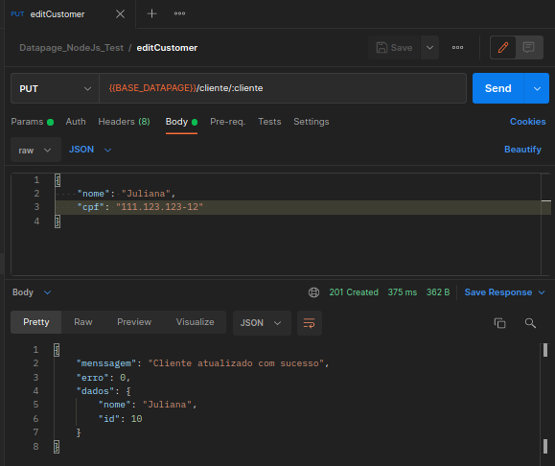

_5.2 Exception enviando um cpf com 111.123.123

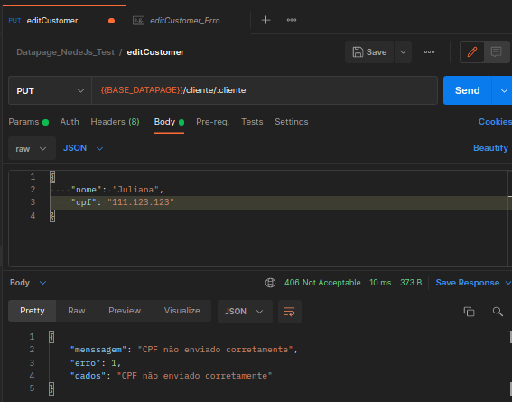

_5.3 Exception do cliente não encontrado id 15

